|  |  |  |
| --- | --- | --- |
| Gestão de unidades de UBS (Unidade Básica de Saúde) | | |
| DECLARAÇÃO DE ESCOPO | | |
| Preparado por | Felipe Gabriel Lambiazzi | 1.0.0 |
| Aprovado por | Lucas Inácio Basílio da Silva | 08/03/2021 |

1. **TÍTULO DO PROJETO**

Gestão de unidades de UBS (Unidade Básica de Saúde)

1. **SPONSOR/PATROCINADOR**

Coordenador da Saúde e Secretário de Saúde

1. **GERENTE DO PROJETO E NÍVEL DE AUTORIDADE**

Felipe Gabriel Lambiazzi (P.O)

Lucas Inácio (S.M)

1. **EQUIPE DO PROJETO**

Lucas Inácio, Crystian Dias e Matheus Honorato ficarão responsáveis pelo back-end,

Christian Borges, Lucas Goulart e Felipe Gabriel Lambiazzi ficarão responsáveis pelo front-end.

1. **DESCRIÇÃO DO PROJETO**

Após uma reunião feita com a coordenação e secretaria da saúde, foram levantados alguns problemas na questão da gestão de UBS (Unidades básicas de saúde). A falta de organização no controle de equipamentos médicos afetou a comunicação entre as unidades e seus postos de abastecimento, como também a falta de controle da vacinação de covid-19 e outras

1. **OBJETIVO DO PROJETO**

O projeto deverá automatizar os processos, como por exemplo, prontuário médico e equipamentos médicos.

Fora a digitalização o projeto tem como objetivo ajudar na organização das tarefas que atualmente são dificilmente organizáveis, como o controle de estoque entre a prefeitura e UBS, carteira com as informações de vacinação(COVID) e a junção de um sistema de agendamento de consulta e exame a fim de unificar tudo em um único sistema de gerenciamento.

1. **JUSTIFICATIVA (MOTIVO) DO PROJETO**

Este projeto veio para prevenir alguns problemas detectados nos postos de Saúde e a fim de trazer facilidade, agilidade e organização para as Unidades Básicas de Saúde. Sendo assim, esperamos melhorias na comunicação sobre o estoque de medicamentos e equipamentos médicos entre a prefeitura e os postos de saúde. Implementando um sistema de agendamento para consulta e exames com a adição de um prontuário médico digital dando destaque às informações das doses da covid-19. Temos como premissa não só agilizar o trabalho dos profissionais da saúde como também facilitar o atendimento da população local.

1. **PRODUTO DO PROJETO**

Um sistema interno para as prefeituras, onde será implementado nos UBS (Unidades básicas de saúde), onde terá opções de agendamentos de consultas e exames,

controle de estoque de equipamentos médicos e um controle de vacinação

1. **FATORES DE SUCESSO DO PROJETO**
2. comunicação dos sistemas de saúde unificados
3. prontuários disponíveis
4. gerenciamento de agenda
5. gerenciamento de exames
6. gerenciamento de recursos e estoque dos insumos farmacêuticos
7. unificação com a área de T.I
8. sistema de requisição automatizado
9. **RESTRIÇÕES**
10. O prazo limite é até 21 de julho de 2021
11. O projeto será mantido em conversa apenas com o departamento de desenvolvimento e coordenação de UBS
12. **PREMISSAS**
13. Projeto será feito em Linguagem Java
14. Os membros da equipe terão dedicação total ao projeto.
15. Projeto irá demorar 3 meses até a conclusão podendo demorar menos ou mais
16. **EXCLUSÕES ESPECÍFICAS (O QUE NÃO SERÁ INCLUÍDO NO ESCOPO)**

O projeto quando concluído não será posto ao público e clientes, será desenvolvido apenas no âmbito acadêmico

1. **ENTREGAS PRINCIPAIS**

- Documentação completa do projeto

- Relatórios sobre o desenvolvimento atual

-Termo de abertura EAP

-Análise de requisitos Diagramas UML

-Protótipo Banco de dados Integração telas com BD

- Consultas com áreas inteiramente ligadas (coordenação da saúde)

- Testes funcionais

- Apresentação do projeto

-Apresentação final

1. **MARCOS PRINCIPAIS DO PROJETO (EM GANTT)**

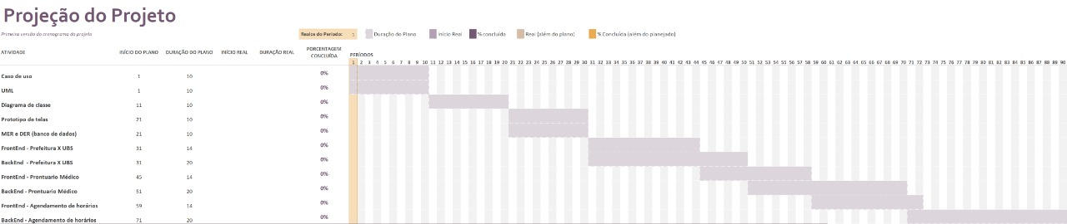

1. **CRITÉRIOS DE ACEITAÇÃO DO PROJETO**

- Documentação completa e entregue do projeto

- Feedback positivo da coordenação

- Aprovação dos itens postos em reuniões

- Testes realizados e aprovados com stakeholders e equipe de desenvolvimento

|  |  |  |
| --- | --- | --- |
| APROVAÇÕES | | |
| Lucas Inácio | Lucas Inácio | 08/03/2021 |